به نام خدا

علیرضا شرکت اول توضیح پروژه دوم – جیمزباند 9822873

توضیح کد: یه رشته را از ورودی گرفته و در هر مرحله بزرگترین کلمه از سمت چپ را در یک لیست ذخیره کرده و در خروجی آن را به صورت یه جمله نشان می‌دهد.

نمونه خروجی:

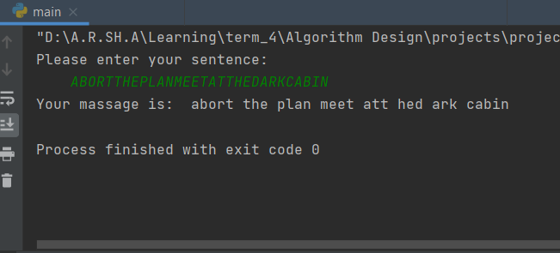

توضیح الگوریتم: این الگوریتم در ابتدا رشته را گرفته و داخل متغیر word می‌ریزد. اگر کلمه موجود در word معنی‌دار باشد آن را در لیستی نوشته و در انتها به صورت جمله چاپ می‌کند، در غیر اینصورت یک کاراکتر از آن کم کرده و آن را داخل متغیر sentence می‌ریزد و دوباره کلمه word را چک می‌کند و در صورت پذیرش، sentence را داخل word ریخته و دوباره این پروسه طی می‌شود. (این الگوریتم درست است چون اگر دوکلمه 5 حرفی در کنار هم بفرستیم و 9 حرف کنار هم معنی دار باشد آن حرف آخر را کلمه معنی‌دار در نظر می‌گیرد.)

محاسبه مرتبه زمانی: این الگوریتم یک for دارد که روی کاراکترهای یک رشته تغییر می‌کند و چون برای کل رشته این کار را انجام می‌دهد و در بهترین حالت (1)O و در بدترین حالت (/2(n\*n-1))O که مرتبه زمانی آن از مرتبه O(n^2) است. (البته اگر تغییر رشته را در نظر بگیریم چون رشته غیرقابل تغییر است برای ایجاد جدید آن باید دوباره آن رشته به اندازه طول رشته ساخت و در اینصورت مرتبه آن در n ضرب می‌شود.)

\*الگوریتم تکمیلی: در این الگوریتم یک آرایه دوبعدی در نظر گرفته شده که در خانه i و j جدول، زیر رشته i تا j رشته اصلی را مورد بررسی قرار می‎دهد که اگر بامعنی باشد 1 و در غیر اینصورت 0 قرار می‌گیرد. در آخر هم برای یافتن پیام کافیست از i=0 شروع کنیم و مقدار j را از بیشترین شروع و با یافتن اولین 1 در جدول، مقدار آن زیر رشته را دخیره و سپس مقدار i را برابر j می‌گذاریم. این الگوریتم زمانی به پایان می‌رسد که در پیمایش به مقدار 1 در خانه‌ای با ویژگی i=j برسیم.

\*مرتبه زمانی الگوریتم تکمیلی: چون در آرایه دوبعدی پیمایش می‌کنیم مرتبه آن از مرتبه O(n^2) است.